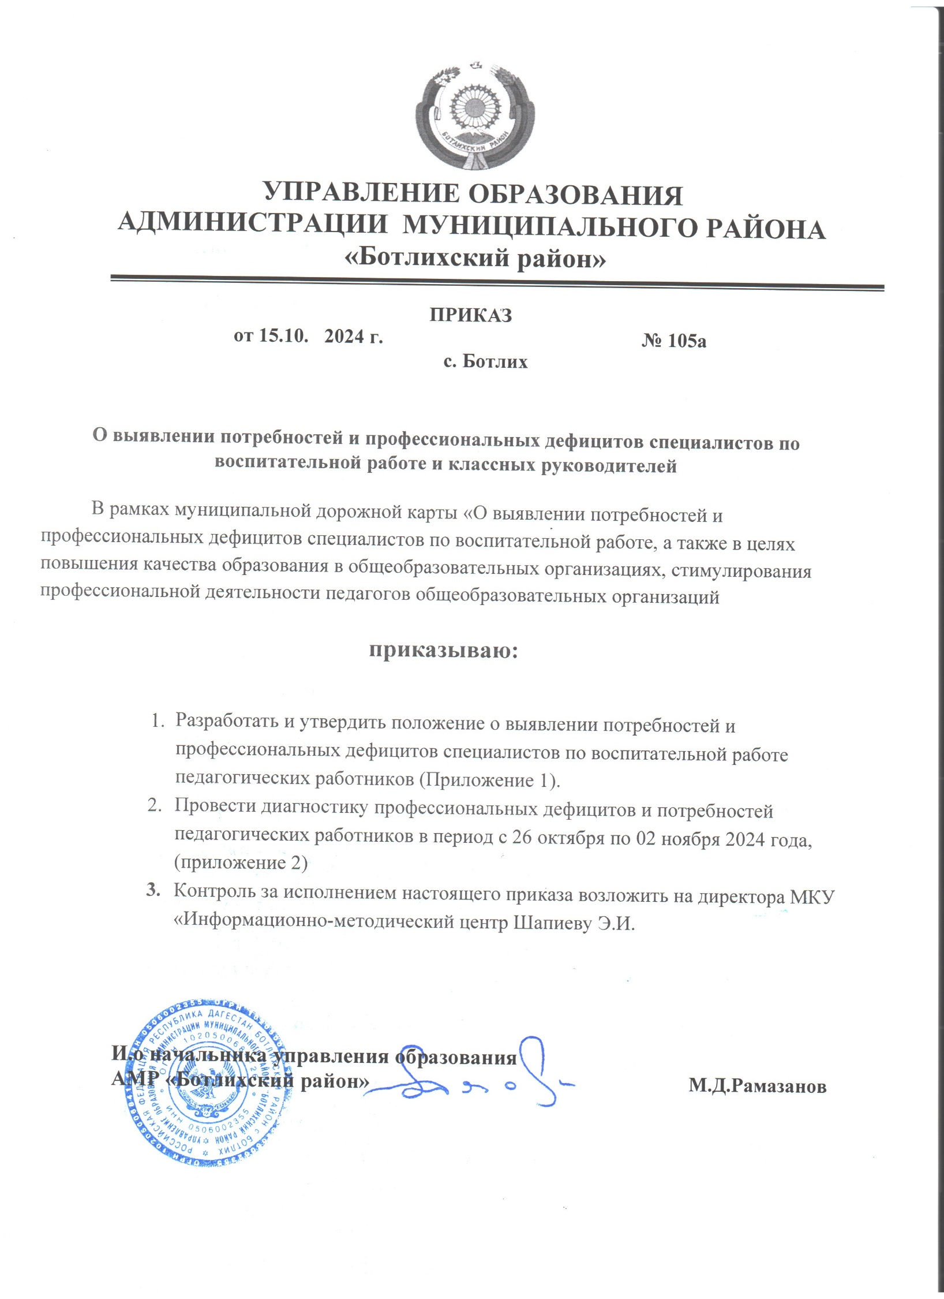
Приложение 1 к приказу Управления образования от 15.10.2024г. № 105 а

Положение
О выявлении потребностей и профессиональных дефицитов
специалистов по воспитательной работе
и классных руководителей.
- Цели: повышение качества образования образовательных учреждениях, выявление уровня педагогических затруднений, проблемных зон и выстраивание дальнейших направлений деятельности по методическому сопровождению педагогических работников общеобразовательных учреждений.
- Задачи:
  - изучение уровня сформированных метапредметных компетенций, полноты и стабильности их проявления в профессиональной деятельности учителей начальных классов, учителей- предметников;
  - оказание методической помощи педагогам в осознании своих профессиональных потребностей и дефицитов для определения индивидуальных задач повышения профессиональной компетентности в рамках непрерывного дополнительного профессионального образования.
- Методы диагностики:
-анкетирование педагогических работников (поэтапно),
-самоанализ личностных и профессиональных качеств педагогов(поэтапно)
- Оценка профессиональных потребностей педагогов в рамках деятельности районных предметных методических объединений:
- определение уровня метапредметных компетенций педагогов дошкольных организаций, учителей начальных классов, учителей - предметников;
- оценка профессиональных потребностей педагогов;
- информация, полученная в ходе мониторингов исследования профессиональных компетенций педагогов, оказывает непосредственное влияние на запрос педагогов в отношении методической помощи со стороны районных предметных методических объединений и муниципальной методической службой;
- для получения сведений о профессиональных потребностях и дефицитах педагогов в рамках деятельности районных предметных методических объединений проводится ежегодное поэтапное анкетирование педагогов на бумажных носителях в апреле - мае.
Комплексная диагностическая методика изучения профессиональных
затруднений и дефицитов педагогов
- Насколько Вам необходимо для успешной работы следующих знаний умений и качеств личности (заполните колонку А, расставив 5 вопросов в каждом из видов подготовки по степени их значимости для вашей работы используя цифры от1 до 5))
- Насколько Вы удовлетворены своими знаниями, умениями и качествами личности (заполните колонку Б. расставив 5 вопросов в каждом из видов подготовки по степени их значимости для вашей работы используя цифры от 1 до 5)
- Заполните колонку В, вычислив разность показателей в колонках А и Б
(А-Б=В)
№ | Показатели профессиональных потребностей и дефицитов | А | Б Ч | В
1 | Личностная подготовка
1.1. | Уверенность в своих силах
1.2. | Контактность с людьми
1.3. | Системность в работе
1.4. | Понимание происходящих в школе изменений
1.5. | Понимание норм отношений в школе
2 | Правовая подготовка
2.1. | Знание своих гражданских и профессиональных прав
2.2. | Знание основ законодательства в сфере образования
2.3. | Знание норм прав школьников
2.4. | Умение обучить правовой самозащите школьников
2.5. | Умение отстоять свои права
3 | Экономическая подготовка
3. 1. | Знание основ рыночной экономики
3.2. | Знание хозяйственных механизмов работы школы
3.3. | Умение рационально организовывать свой труд

3.4. | Умение рационально организовывать труд школьников
3.5. | Умение формировать экономическое мышление школьников |  |  | •
4 | Управленческая подготовка
4.1. | Знание основ управления школой
4.2 | Умение управлять развитием школы
4.3. | Умение корректировать свой стиль руководства
4.4. | Умение развивать самоуправление школьниками
4.5. | Умение стимулировать качественную учебу школьников
5 | Общекультурная работа
5.1. | Способность к творчеству
5.2. | Знание основ искусств
5.3. | Умение развивать творческие способности школьников
5.4. | Поддержка своей спортивной формы
5.5. | Умение соблюдать режим труда и отдыха
6 | Общеобразовательная подготовка
6.1. | Знание стандарта (ФГОС НОО) преподаваемых учебных дисциплин
6.2. | Знание смежных дисциплин
6.3. | Умение осваивать новый опыт
6.4. | Умение развивать у школьников общие учебные умения
6.5. | Умение использовать в работе тсо
7 | Коммуникативная подготовка
7.1. | Знание основ делового общения
7.2 | Умение бесконфликтно общаться со школьниками
7.3. | Умение разрешать конфликты с родителями
7.4. | Умение избегать конфликты с

 | коллегами
7.5 | Умение бесконфликтно общаться с руководством школы
8 | Психологическая подготовка
8.1. | Умение управлять своим состоянием
8.2. | Знание основ психологии управления
8.3. | Умение изучить личность школьников
8.4 | Умение развивать память школьников
8.5 | Умение развивать мышление школьников
9 | Методологическая подготовка
9.1 | Знание теории поэтапного формирования умственных действий.
9^ | Знание теории развивающего обучения
9.3 | Знание теории программируемого обучения
9.4 | Умение самостоятельно изучать дидактические теории
9.5. | Знание основ дидактики
10 | Технологическая подготовка
10.1. | Умение планировать изучение тем
10.2. | Умение проводить уроки разных типов
10.3. | Умение управлять учебно - познавательной деятельности школьников
10.4. | Умение организовать самостоятельную работу школьников
10.5. | Умение организовать контроль знаний

